Инструкция для подключения к конференции в роли зрителя

- Для подключения подходит браузер Google Chrome, Firefox, Yandex.
- Переходим по ссылке и вводим в окно свои данные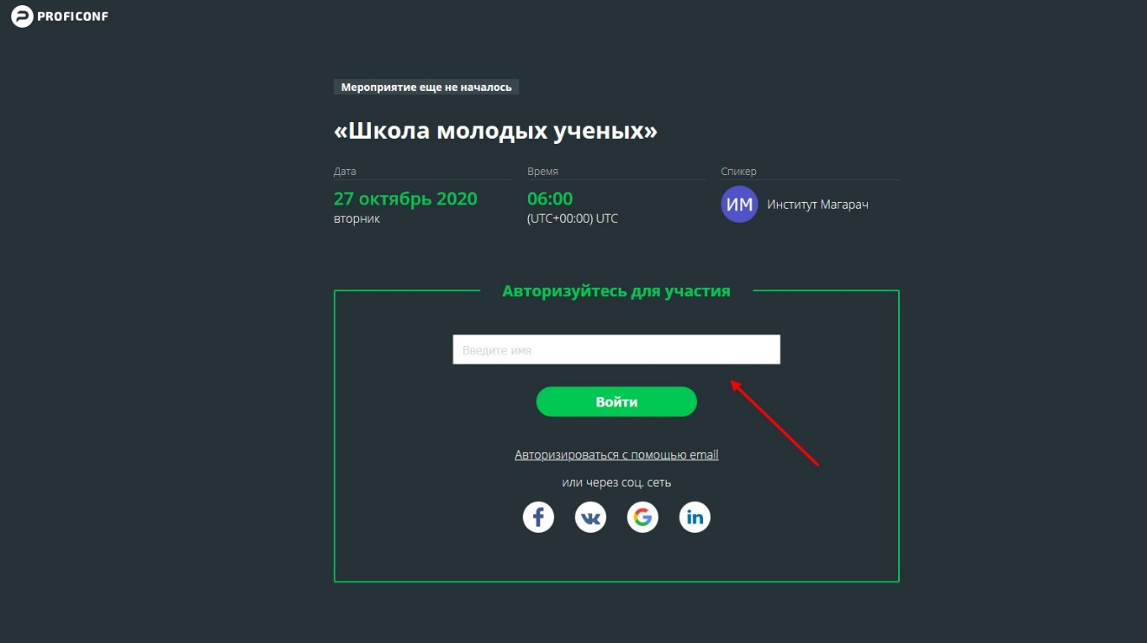
- Нажимаем кнопку постучаться и ждем ответ администратора. Вход будет выполнен после ответа
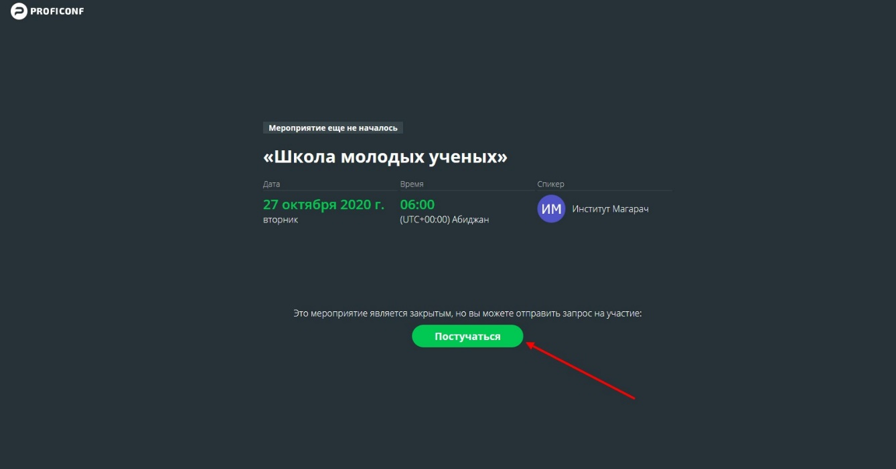

ИНСТРУКЦИЯ ДЛЯ ДОКЛАДЧИКОВ С ДЕМОНСТРАЦИИ СВОЕЙ ПРЕЗЕНТАЦИИ
- Перед выступлением откройте презентацию или другие файлы для демонстрации и сверните их.
- Модератор подключает Вас как выступающего, Вам приходит подтверждение об использовании звука и видео.
- Вы начинаете выступление, оно уже транслируется в зале.
Чтоб вывести демонстрационный материал на экран:
- Нажмите на иконку слева со стрелочкой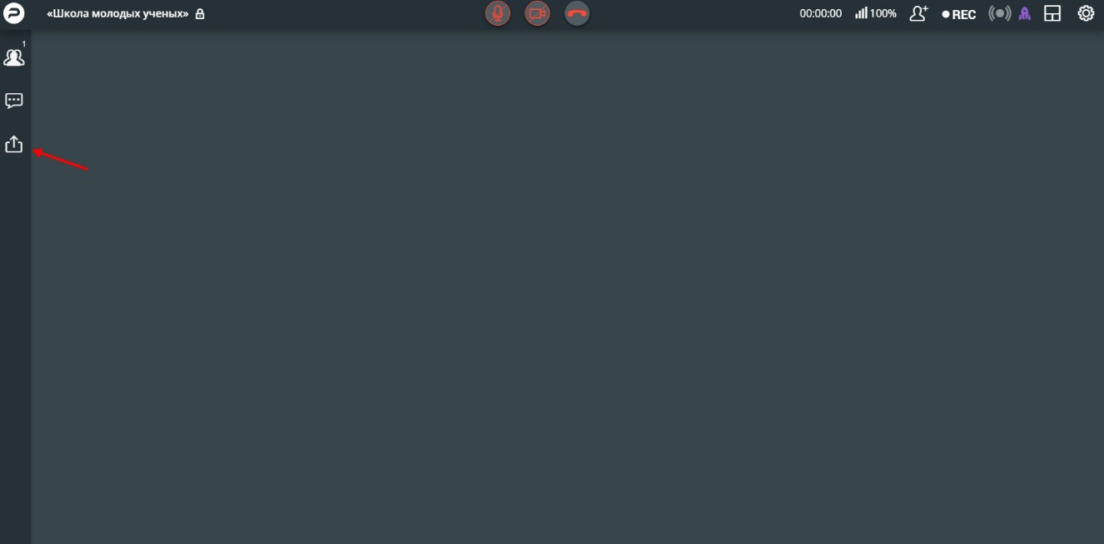
- Выберите экран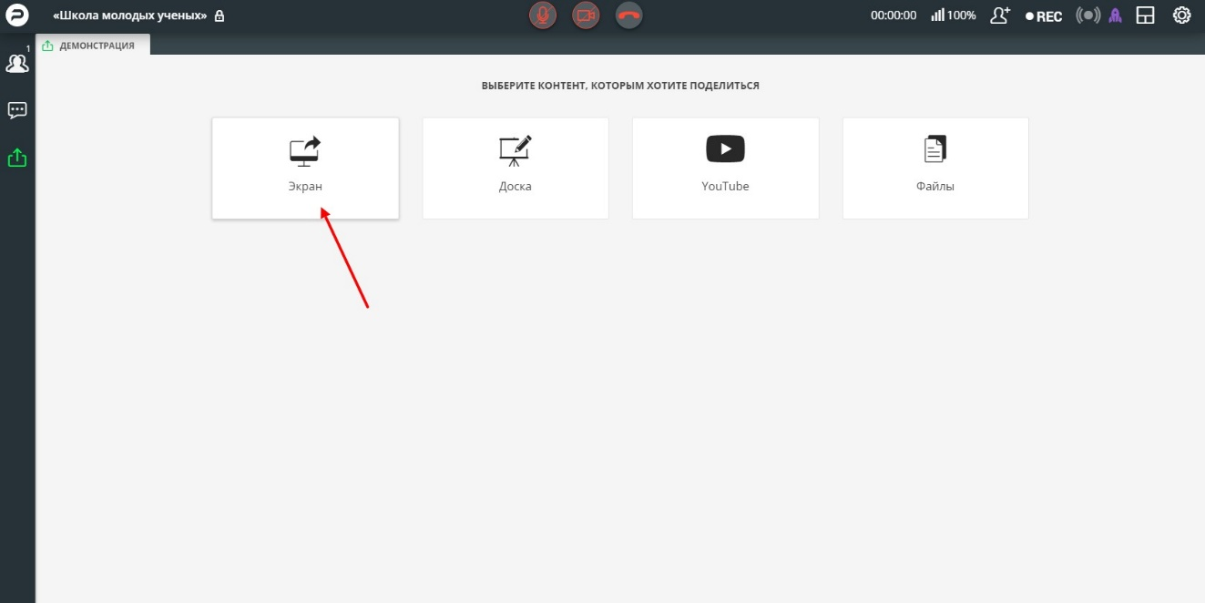
- Выберите окно программы.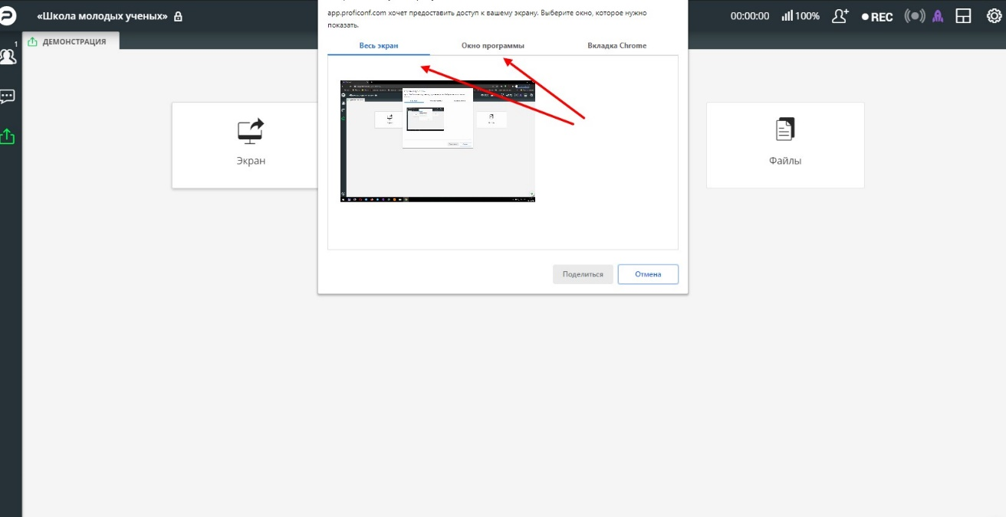
- Выберите вашу программу с презентацией в списке и нажмите поделиться. Нужно выбрать ту программу, которую вы свернули перед началом доклада (pawer point, word и т.п.), в которой размещены Ваши материалы. 